

Na FOX, temos orgulho de ser o parceiro confiável que garante operações ininterruptas, mesmo em momentos críticos.

Hoje, apresentamos uma história de sucesso de um cliente que confiou em nossos serviços especializados de manutenção de bombas helicoidais.

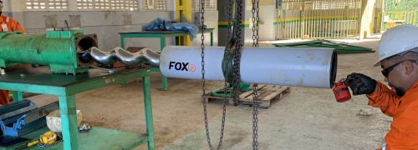

Operação Estável e Sem Paradas em uma
Usina de Açúcar e Álcool

Uma usina de açúcar e álcool enfrentava um desafio: paradas constantes de suas bombas helicoidais, mesmo após tentativas de reparos com outro fornecedor.

Essas falhas comprometeram diretamente a produtividade e ameaçaram causar prejuízos significativos.
A FOX entrou em cena para resolver o problema de forma definitiva. Por meio de um diagnóstico técnico minucioso, identificamos os pontos críticos e ajustamos cada componente para resistir às condições operacionais intensas da usina.

Com uma manutenção ágil e precisa, devolvemos as bombas prontas para um novo ciclo produtivo. Desde então, a usina opera sem interrupções, mantendo a produtividade em alta.

Essa história reflete o que significa contar com a FOX:

Um parceiro comprometido em resolver desafios complexos, garantindo que sua operação não pare.

Pronto para melhorar a eficiência da sua empresa?
Entre em contato e descubra como podemos ajudar.
No Rio de Janeiro - 21 981349984



